**Học Viện Kĩ Thuật Quân Sự**

**Khoa CNTT**



**BÁO CÁO MÔN HỌC**

**THỰC TẬP NHÓM**

Giáo Viên Hướng Dẫn : Nguyễn Quốc Khánh

Người Thực Hiện : 1. Vũ Hải Hậu MMT 15

2. Trần Hồng Dương MMT15

3. Triệu Văn Linh KHMT 15

4. Đỗ Đăng Khải HTTT15

5. Nguyễn Quang Huy MMT15

**B3. Phần mềm quản lý thư viện**

**Mở Đầu**

* Thư viện sách là khu dành cho mọi người ( từ học sinh- sinh viên, tiến sĩ , giáo sư, người cao tuổi,..), có nhu cầu tìm hiểu các thông tin về khoa học – kĩ thuật, văn hóa – lịch sử,…từ căn bản tới chuyên sâu có thể tìm được cho mình các thể loại sách phù hợp với đúng yêu cầu và chuyên môn của mình cần tìm hiểu với 2 hình thức chính: đọc tại chỗ hoặc mượn về nhà để nghiên cứu trong 1 khoảng thời gian ngắn theo quy định cụ thể của từng thư viện. Yêu cầu về việc nhập xuất chung các nguồn sách của thư viện đã rất khó, còn thêm việc quản lý đối với việc cho mượn sách hàng ngày đối với khách hàng có thẻ của thư viện hoặc khách vãng lai. Vì vậy cần 1 chương trình quản lý để giúp nhân viên dễ dàng hơn trong công việc của mình.
* Có nhiều yếu tố ảnh hưởng đến hiệu quả của hoạt động thư viện, tuy vậy hoạt động quản lý là yếu tố quan trọng nhất, bởi một mô hình cơ cấu tổ chức phù hợp và phương pháp, cơ chế quản lý khoa học sẽ đem lại những lợi ích vô cùng to lớn: tiết kiệm chi phí và thời gian, tiết kiệm sức lao động, giảm thiểu những hư hao vật chất, tăng năng suất lao động và tạo được hiệu quả cao nhất trong công việc.
* Do hạn chế về thời gian, trình độ và kinh nghiệm nên trong quá trình thiết kế và xây dựng chương trình sẽ không tránh khỏi những thiếu sót. Em rất mong nhận được các ý kiến đóng góp phê bình của các thầy và của các bạn để chương trình được ngày càng hoàn thiện hơn.

Em xin trân thành cảm ơn!

**Mục Lục**

**PHẦN MỀM QUẢN LÝ THƯ VIỆN 4**

**1. Xác định yêu cầu** **4**

**2. Yêu cầu chức năng** **4**

**3. Phân công công việc** **5**

**4. Mô hình cơ sở dữ liệu** **6**

**5. Giao diện người dùng** **7**

Phần I

# **PHẦN MỀM QUẢN LÝ THƯ VIỆN**

## Xác định yêu cầu

Quản lý thư viện bằng phần mềm mới có các chức năng chính như sau:

- Chức năng quản lý đầu sách.

- Chức năng quản lý độc giả.

- Chức năng quản lý thông tin mượn trả.

- Chức năng quản lý tài khoản người dùng.

- Chức năng quản lý nhân viên.

- Chức năng quản lý thể loại

## 2. Yêu cầu chức năng

* Chức năng quản lý đầu sách

- Thêm mới một cuốn sách

- Sửa thông tin cuốn sách

- Xóa thông tin cuốn sách

- Tìm kiếm thông tin liên quan đến sách

* Chức năng quản lý độc giả

- Thêm mới thông tin một độc giả

- Sửa thông tin độc giả

- Xóa thông tin độc giả

- Tìm kiếm thông tin liên quan đến độc giả

* Chức năng quản lý thông tin phiếu mượn trả

- Thêm mới thông tin một phiếu mượn trả

- Sửa thông tin phiếu mượn trả

- Xóa thông tin phiếu mượn trả

- Tìm kiếm thông tin liên quan đến phiếu mượn trả

* Chức Năng Quản Lý Tài Khoản Người Dùng

- Mỗi 1 người dùng là nhân viên thì sẽ có 1 hoặc nhiều tài khoản riêng biệt.

- Tài Khoản Người dùng được chi làm 2 loại: ADMIN và NHANVIEN

- Tài Khoản Người Dùng thì được Cấp Bởi ADMIN hệ thống. Người dùng Là NHANVIEN không có quyền thêm tài khoản mới.

- NHANVIEN chỉ có quyền đổi mật khẩu cho chính mình mà thôi.

- ADMIN có tất cả mọi quyền thêm sửa xóa tài khoản hoặc là năng cấp quyền cho 1 tài khoản nào đó.

* Chức năng quản lý nhân viên.

- Thêm mới thông tin một nhân viên

- Sửa thông tin nhân viên

- Xóa thông tin nhân viên

- Tìm kiếm thông tin liên quan đến nhân viên

* Chức năng quản lý thể loại sách

- Thêm mới thông tin một thể loại

- Sửa thông tin thể loại

- Xóa thông tin thể loại

1. Phân Công Công Việc

* Phân công công việc được giao cho mỗi thành viên.
* Một số nội dung trong quá trình thực hiện gặp rất nhiều khó khăn, không tìm ra cách giải quyết vấn đề.
* Nội dung báo cáo thống nhất nhóm làm sau cùng sau khi đã hoàn thành tất cả mọi nội dung khác.
* Nhóm thực hiện trao đổi, thống nhất đưa ra thiết kế cuối cùng của csdl.
* Thời gian hoàn thiện SP khá ngắn nên không tránh khỏi tình trạng lỗi vặt.

1. Mô hình cơ sở dữ liệu

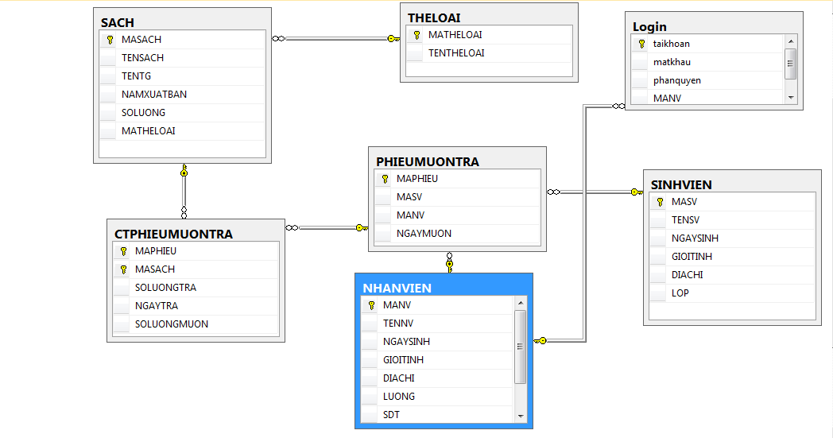

1. Giao diện người dùng

* Ở giao diện đăng nhập bạn cần đăng nhập tài khoản ,mật khẩu được cấp để truy cập hệ thống.

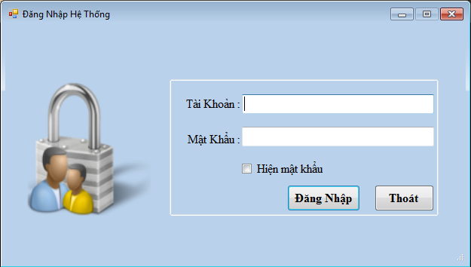

* Nếu bạn đăng nhập thành công ,chương trình sẽ chạy ra giao diện chính .

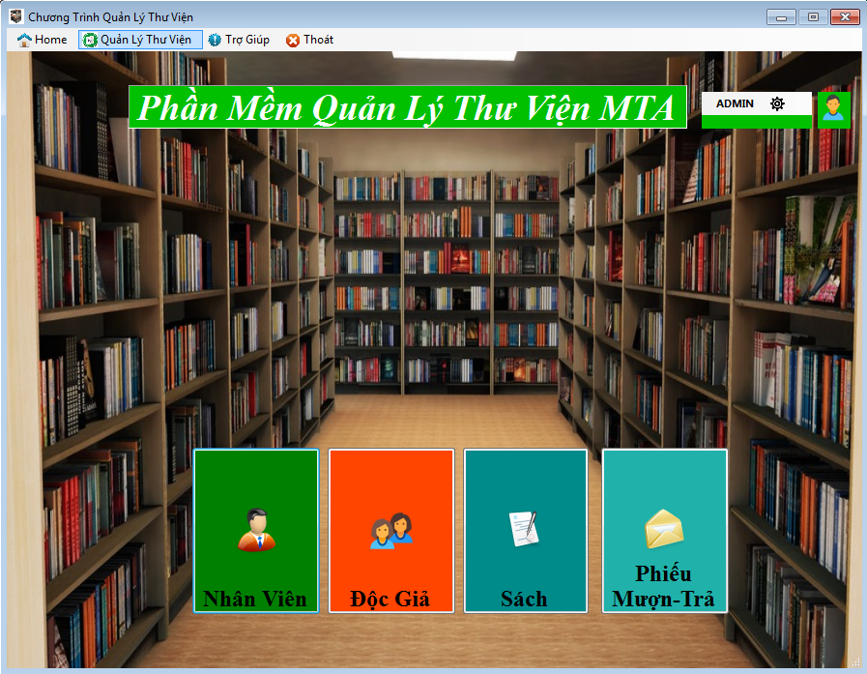

* Giao diện chính sẽ gồm các chức năng chính ở phía dưới và tất cả các chức năng ở phía trên thanh menu.
* Đến với chức năng của phím menu Home ta có:

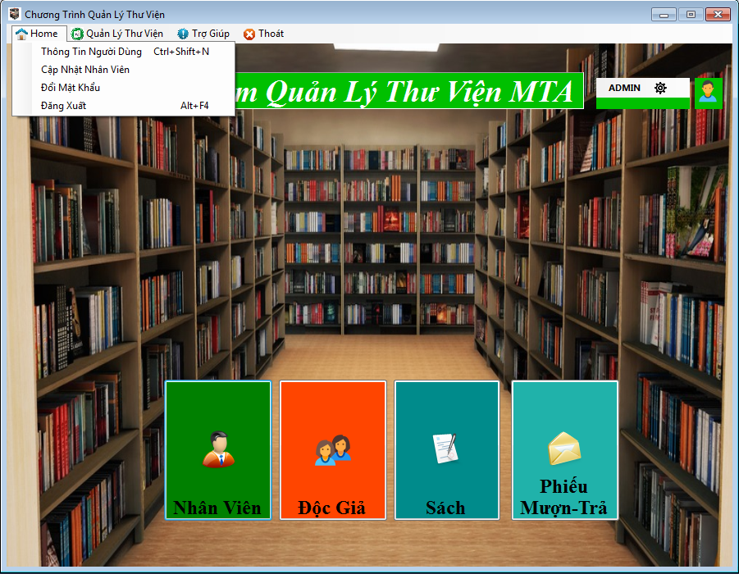

* Khi bạn chọn thông tin người dùng ,hệ thống sẽ hiển thị thông tin của tài khoản đang truy cập phần mềm.

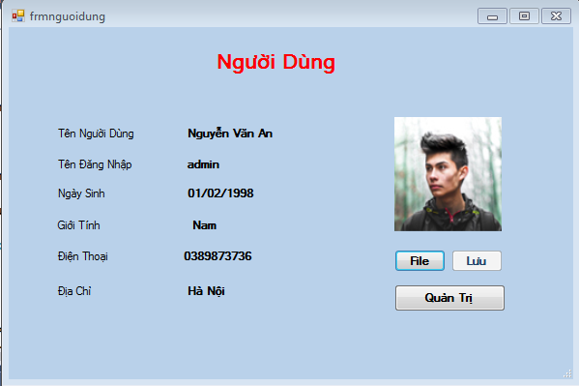

* Nếu bạn là Admin,chương trình sẽ cho phép bạn chọn phím Quản Trị và truy cập vào giao diện quản lý tài khoản

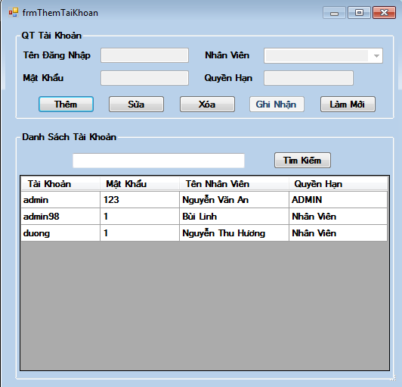

* Tiếp theo khi bạn là Admin,bạn sẽ được quyền chọn Cập nhật nhân viên và được truy cập vào giao diện quản lý nhân viên.Ngoài ra bạn cũng có thể chọn chức năng nhân viên ở màn hình chính.

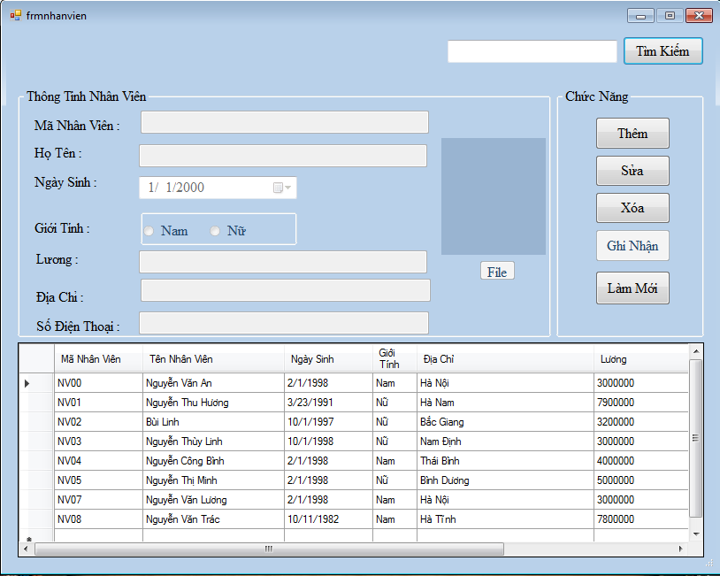

* Tiếp theo khi bạn chọn chức năng đổi mật khẩu sẽ cho phép bạn đổi mật khẩu của tài khoản bạn đang đăng nhập.

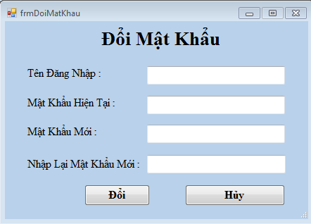

* Khi bạn muốn đăng xuất tài khoản của mình hãy chọn đăng nhập,chương trình sẽ trả về màn hình đăng nhập.



* Để chọn các chức năng quản lý,ta chọn chức năng quản lý thư viện ở thanh menu.

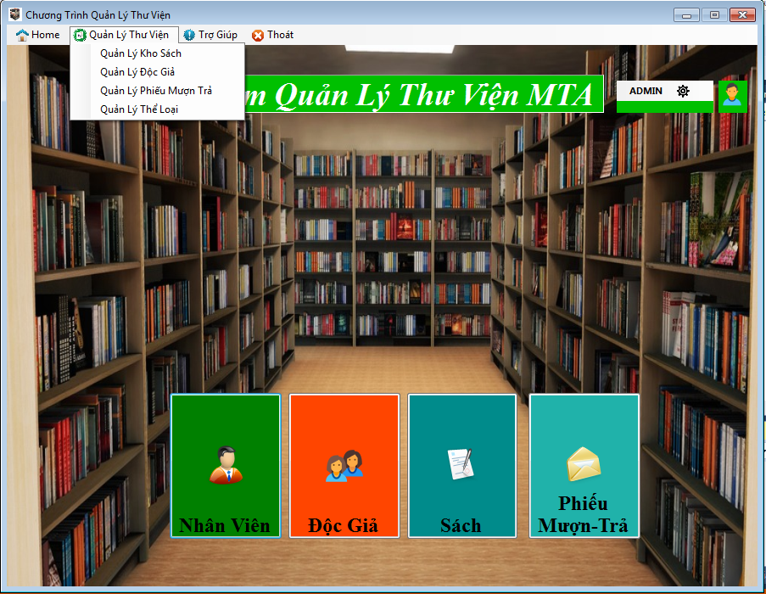

* Khi muốn xem thông tin và thực hiện chức năng quản lý kho sách ta chọn Quản Lý Kho Sách.

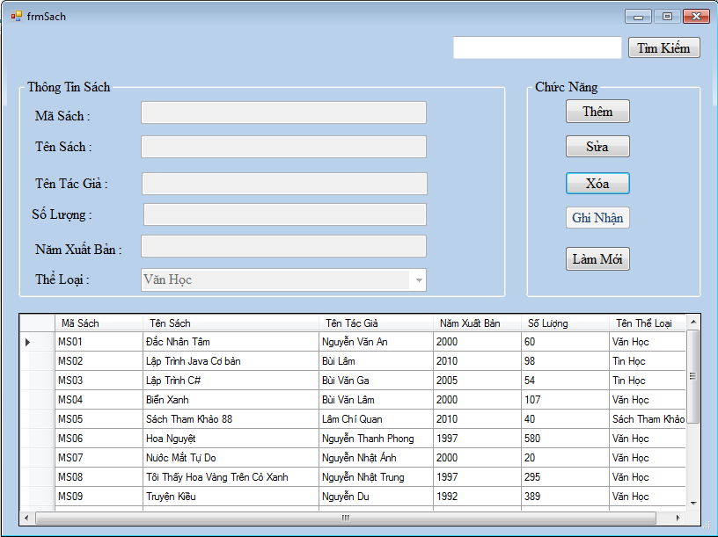

* Tiếp theo để xem thông tin và quản lý độc giả chúng ta chọn quản lý độc giả.

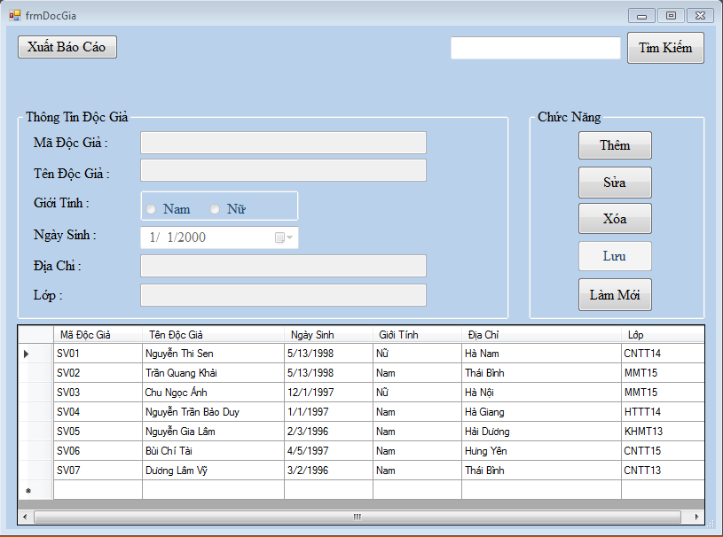

* Để quản lý thông tin liên quan đến phiếu mượn trả ,bạn chọn Quản lý phiếu mượn trả

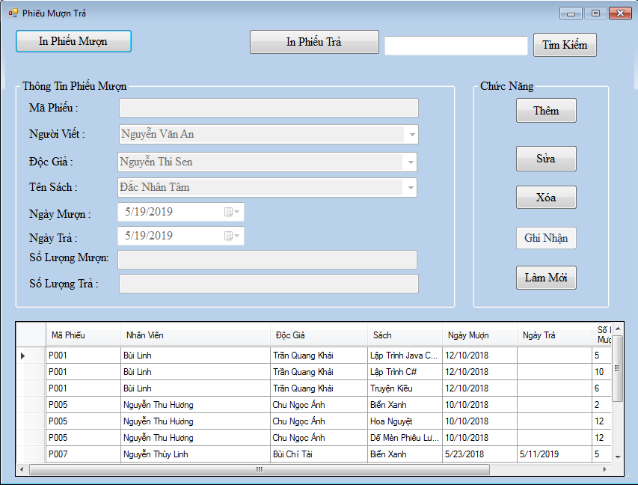

* Để in được phiếu mượn ,bạn hãy chọn thông tin liên quan đến phiếu mượn rồi chọn in phiếu mượn.

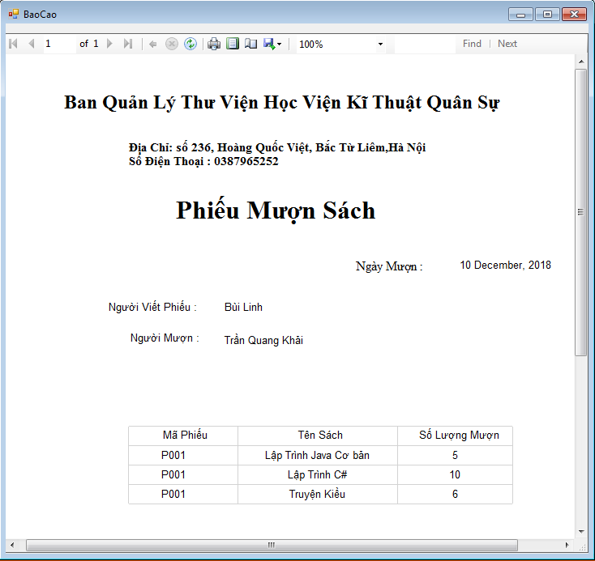

* Để in ra phiếu trả ,bạn làm tương tự như với phiếu mượn rồi chọn in phiếu trả.

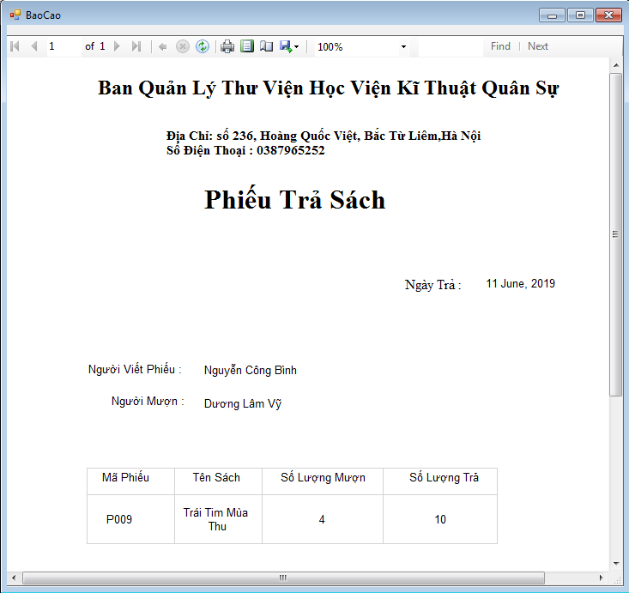

* Để thêm được nhiều sách cho phiếu mượn ,hãy click 2 lần vào ô thông tin chứa mã phiếu đó rồi nhập thông tin sách cần thêm cho phiếu mượn.

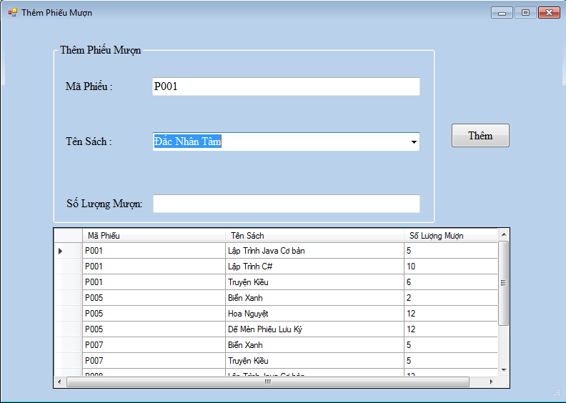

* Tiếp theo để quản lý và thống kê theo thể loại sách,bạn chọn quản lý thể loại .

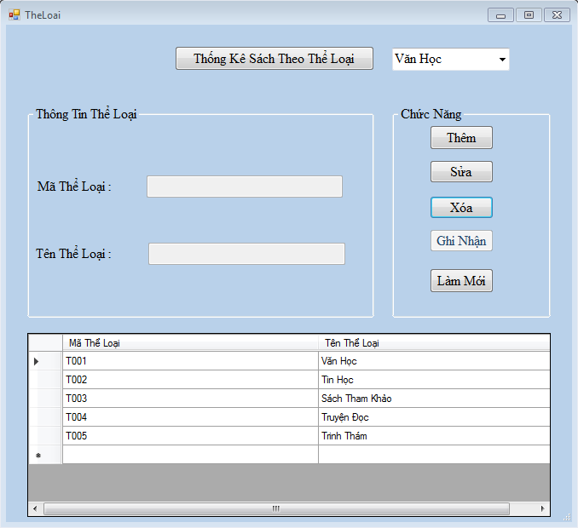

* Nếu bạn cần trợ giúp trong việc chạy phần mềm vui lòng chọn chức năng Trợ Giúp trên thanh menu.

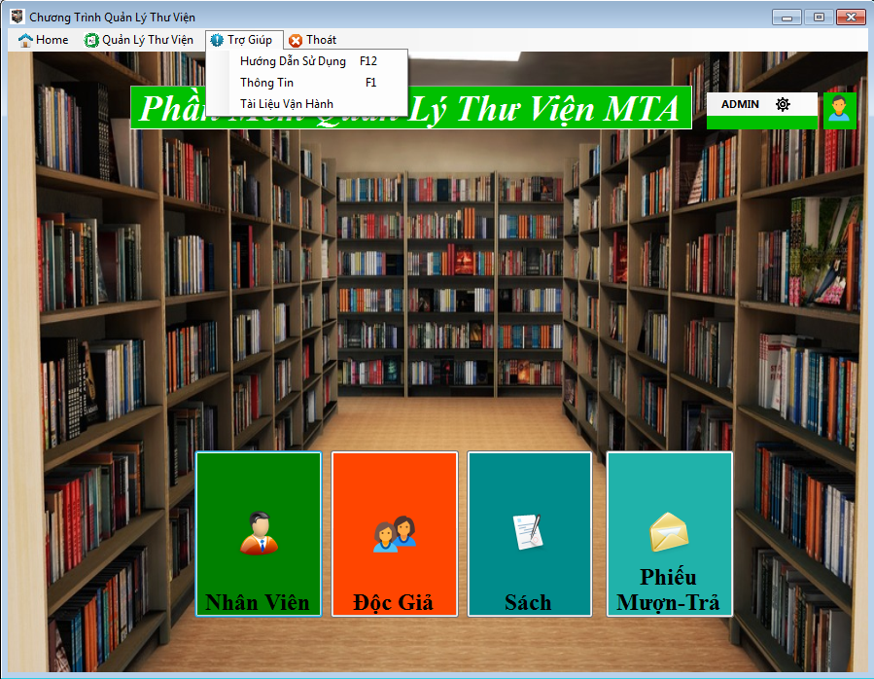

* Muốn hiển thị thông tin hướng dẫn sử dụng bạn chọn Hướng Dẫn Sử Dụng hoặc ấn phím F12.

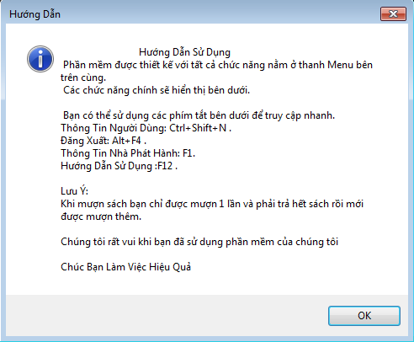

* Muốn xem thông tin của nhà phát hành phần mềm chọn thông tin.

